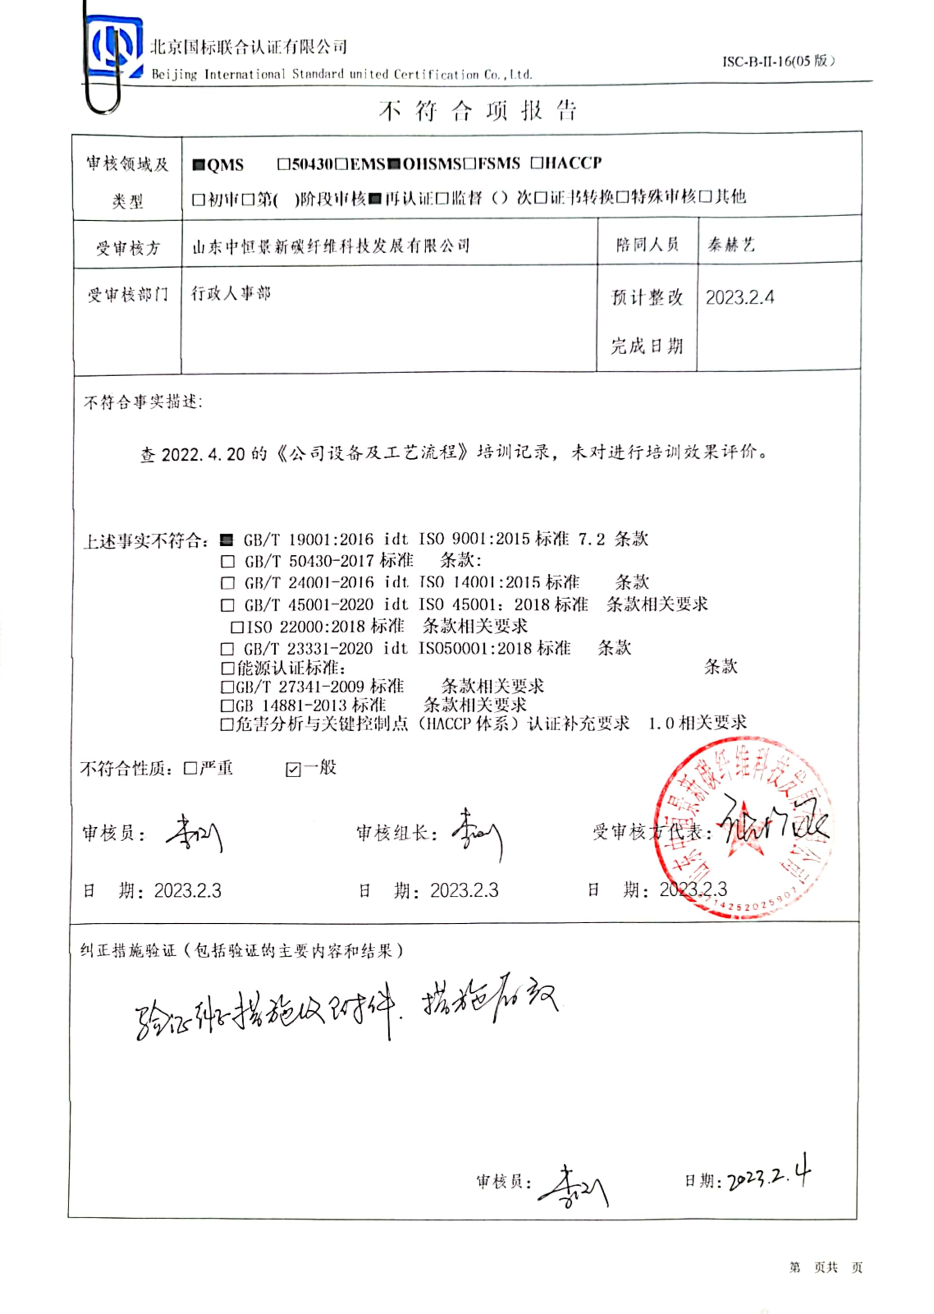
不 符 合 项 报 告
审核领域及类型 | ■QMS □50430□EMS■OHSMS□FSMS □HACCP  □初审□第( )阶段审核■再认证□监督（）次□证书转换□特殊审核□其他
受审核方 | 山东中恒景新碳纤维科技发展有限公司 | 陪同人员 | 秦赫艺
受审核部门 | 行政人事部 | 预计整改完成日期 | 2023.2.4
不符合事实描述:

查2022.4.20的《公司设备及工艺流程》培训记录，未对进行培训效果评价。

上述事实不符合：■ GB/T 19001:2016 idt ISO 9001:2015标准 7.2 条款
□ GB/T 50430-2017标准 条款:
□ GB/T 24001-2016 idt ISO 14001:2015标准 条款
□ GB/T 45001-2020 idt ISO 45001：2018标准 条款相关要求
□ISO 22000:2018标准 条款相关要求
□ GB/T 23331-2020 idt ISO50001:2018标准 条款
□能源认证标准： 条款
□GB/T 27341-2009标准 条款相关要求
□GB 14881-2013标准 条款相关要求
□危害分析与关键控制点（HACCP体系）认证补充要求 1.0相关要求

不符合性质：□严重 ☑一般

审核员： 审核组长： 受审核方代表：
日 期：2023.2.3 日 期：2023.2.3 日 期：2023.2.3
纠正措施验证（包括验证的主要内容和结果）

审核员： 日期：
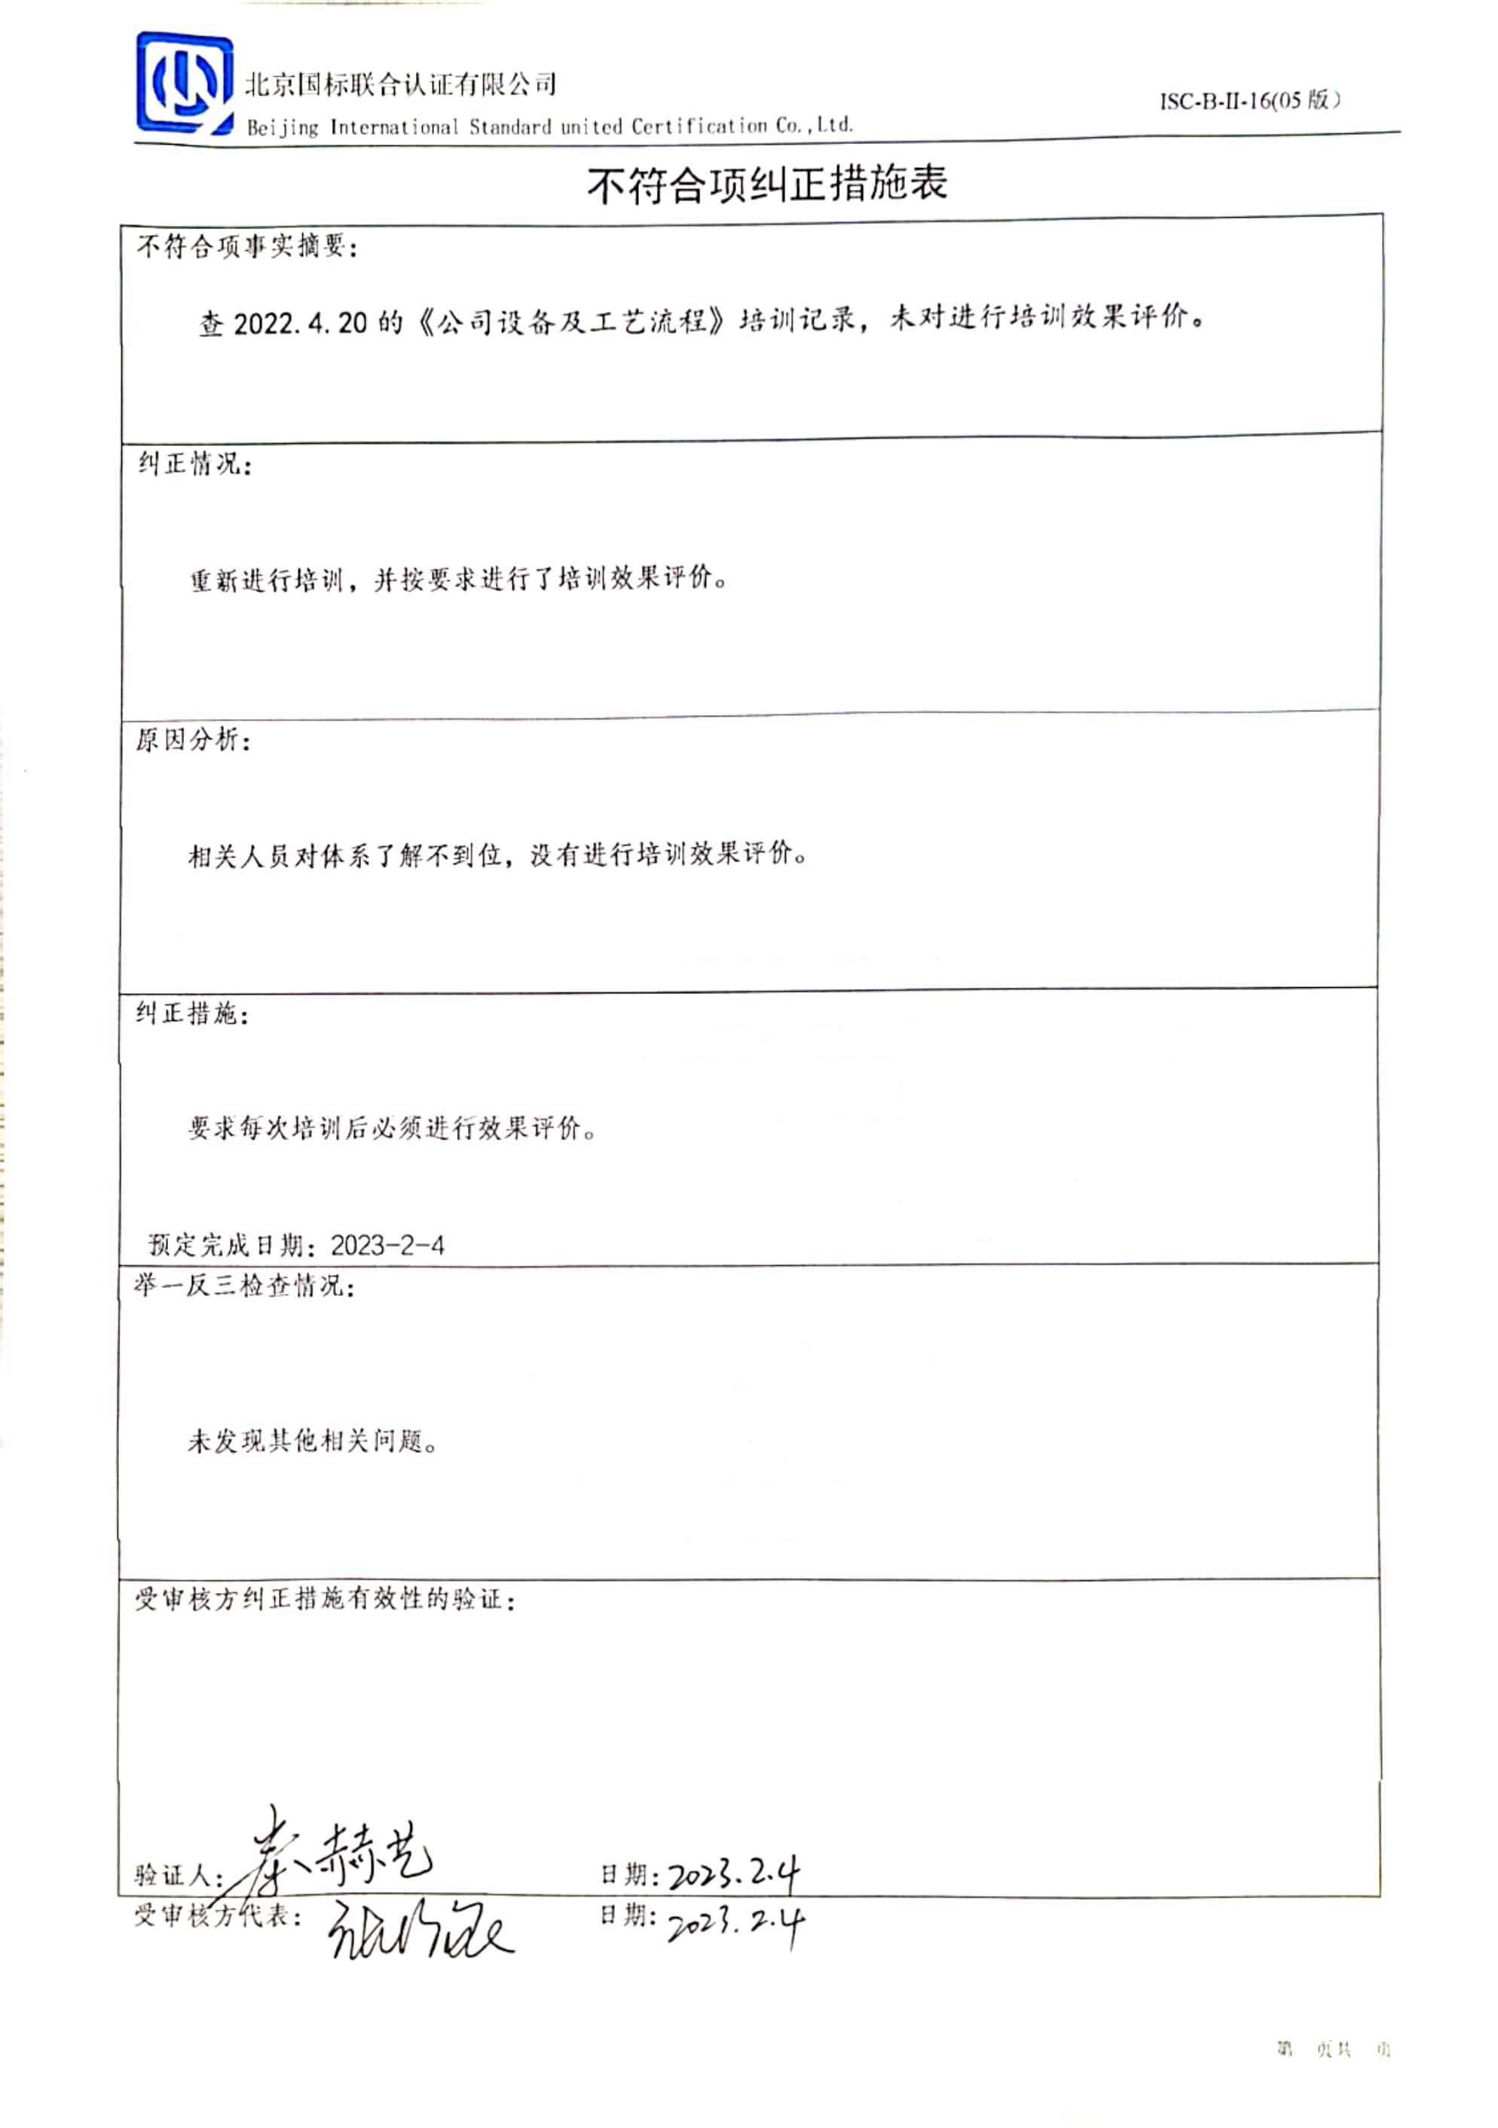
不符合项纠正措施表
不符合项事实摘要：

查2022.4.20的《公司设备及工艺流程》培训记录，未对进行培训效果评价。

纠正情况：

重新进行培训，并按要求进行了培训效果评价。

原因分析：

相关人员对体系了解不到位，没有进行培训效果评价。

纠正措施：

要求每次培训后必须进行效果评价。

预定完成日期：2023-2-4
举一反三检查情况：

未发现其他相关问题。

受审核方纠正措施有效性的验证：

验证人： 日期：
受审核方代表： 日期:
